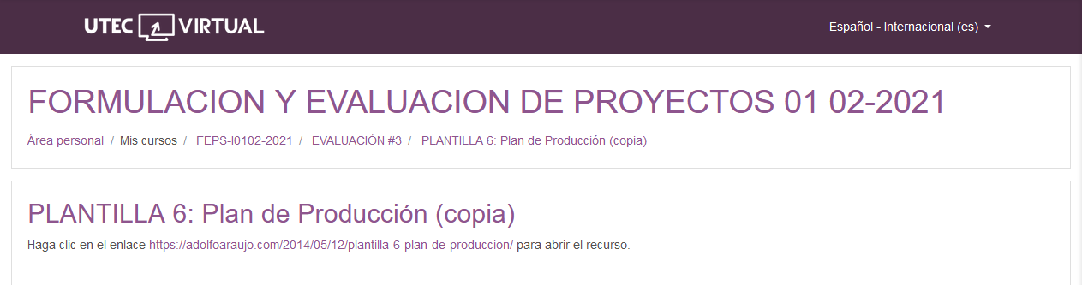

[Emprender con Tecnologías de Información](https://adolfoaraujo.com/)

Emprendimiento, Administración de Proyectos y Tecnologías de Información y Comunicación. Por: Adolfo J. Araujo J.



* [Acerca de Adolfo Araujo](https://adolfoaraujo.com/acerca-de-mi/)
* [Mercadeo online](https://adolfoaraujo.com/mercadeo-por-internet/)
* [¿Eres Emprendedor?](https://adolfoaraujo.com/quieres-ser-emprendedor/)
* [Introducción a Lean Startup](https://adolfoaraujo.com/2016/12/08/introduccion-a-lean-startup/)
* [Twitter](http://twitter.com/ajaraujo)

• [Facebook](https://www.facebook.com/AdolfoJAraujoJ)

• [LinkedIn](https://www.linkedin.com/in/ajaraujo/)

• [Instagram](https://www.instagram.com/adolfojaraujo/)

• [Youtube](https://www.youtube.com/channel/UCBMifDjgEpGhRLMGUmqXpMQ)

**PLANTILLA 6: Plan de Producción**

Publicado por[ajaraujo](https://adolfoaraujo.com/author/adolfoaraujo/)[mayo 12, 2014](https://adolfoaraujo.com/2014/05/12/plantilla-6-plan-de-produccion/)Publicado en [04- Plan operativo](https://adolfoaraujo.com/category/04-plan-operativo/)

Etiquetas:[el Centro Nacional de Registro](https://adolfoaraujo.com/tag/el-centro-nacional-de-registro/)

|  |  |
| --- | --- |
|  | **PLANTILLA 6: Plan de Producción u Operacional.**  Introducción del plan, identificando si la función principal del negocio será: fabricación de un producto, operación de un servicio o simplemente servir de intermediario para la venta de productos terminados   (Máximo 5 líneas)  **4.1- Mínimo Producto Viable**   1. ***Nicho de mercado***: persona a quién genera valor el producto o servicio de la propuesta de valor. 2. Características que ***debe tener***: requisitos mínimos que ha de tener tu solución en función siempre de lo que necesita el nicho de mercado. 3. Características que ***debería tener***: funcionalidades que debería crear a continuación (criterios de tiempo, de recursos humanos o económicos) 4. Características que ***podría tener***: funcionalidades que por deseabilidad de tus clientes y por los recursos de los que dispones, podrías crear a medio o largo plazo. 5. ***Alternativas***: qué usan actualmente tus clientes para resolver sus necesidades por medio de ellos mismos o a través de los competidores 6. ***Reserva***: colecciona aquello que se te vaya ocurriendo, un cajón de sastre cuando se vayan acabando las anteriores   **Descripción Técnica de los Bienes o Servicios**  Características técnicas de los productos de la empresa, destacando los aspectos más relevantes en el diseños y que permita fabricarlos o realizar operaciones   * Diagramas * Algoritmos * Diseños   **Patentes**  Proceso de legalización o documentos legales existentes (patentes, licencias de fabricación, etc.) Estas se registrarán en el Centro Nacional de Registro, con el objeto se salvaguardar los derechos e intereses de nuestro negocio. Las patentes serán registradas a nombre de…  **4.2- Tamaño del Local**  Necesidades de espacio, expansiones futuras, ¿con qué disponibilidad cuento?  **4.3- Localización Geográfica**  Descripción de las características del lugar, tipo de instalaciones necesarias y  dirección, bosquejo del mapa geográfico. (Máximo 3 líneas)  Justificar el lugar: uso, tamaño, costo, potencial para la expansión, ¿es importante estar cerca de los proveedores o clientes?, disponibilidad de mano de obra cualificada, sistema de comunicaciones, accesible, seguridad, ayudas o incentivos públicos existentes, etc. (Máximo 3 líneas)  Mensualidad, pros y los contras de la compra o arrendamiento del local. (Máximo 3 líneas)  **Distribución en planta:**  Ddibujo arquitectónico, ¿cómo va a estar organizado? etc. (Máximo 3 líneas)  **Sitio web**  Nombre del dominio en Internet y justificación del mismo |

<https://adolfoaraujo.com/2014/05/12/plantilla-6-plan-de-produccion/>